《等可能事件》教学设计
严伟瑛
学情分析：
所授班级是平行班，接受能力不是很强。虽然学生在小学里已经对游戏公平这一事件有初步的感性认识，但认识是很粗浅的，在初中阶段深入学习，知道那种事件就是等可能事件，逐步提高到理性认识的水平。基于预初学生的心理特征，课堂教学要创设生动的数学情境，有关题目最好接近实际生活，从多个生活实例中让学生初步体验等可能事件，从而引出新课内容，在研究等可能事件可能性大小的时候，没有直接给出计算公式，而是让学生在创设的问题情境中自主探索、合作交流，学生直接探索知识形成的过程，这也正是“新课标”所倡导的教育理念。

教学目标：
1．了解和感悟生活中的等可能事件，初步认识生活中的等可能事件并会判断。
2．通过积极参与，自我探究，归纳等可能事件发生的可能性大小的计算公式。
3. 能用数描述等可能事件发生可能性的大小。
教学重点和难点：
重点：了解和感悟生活中的等可能事件，会求简单的等可能事件可能性的大小。
难点：通过互相合作，探究归纳等可能事件发生可能性大小的计算公式。
教具准备：
多媒体课件，硬币，几何画板
教学过程
教学策略方案 | 设计理念和意图
- 情境导入  演示一：老师演示抛硬币让学生猜正反？  问题：你认为正面朝上的可能性大还是反面朝上的可能性大？  互相讨论一下 哪一种可能性比较大？  通过讨论得：正面朝上与反面朝上的可能性一样大。  演示二：几何画板 圆盘（圆盘等分8份）  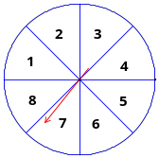  若转动指针  问题：你认为指针指向1－8中的哪一个数字的可能性最大？或者指针指向哪一个数字的可能性最小？  学生讨论得指针指向每个数字的可能性一样大。  演示三：几何画板 圆盘（圆盘不等分8份）  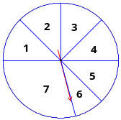 | 演示1与演示2：  通过演示引起学生的兴趣；初步体验“等可能事件”的概念。  通过演示三：让学生理解等可能事件要在每次结果出现均等的这个条件下才成立，而演示三出现的机会不均等，则可能事件就不是等可能的。
- 新课  1. 等可能事件？  事实上，硬币掉在地上无非两种可能，正面朝上或反面朝上，把正面朝上看作一个事件，反面朝上看作另一个事件，而这两个事件出现的可能性的大小相等，象这样的事件称为等可能事件。同样转动指针指针指向8个数字的可能性的大小也相同，也是等可能的事件。这就是我们今天所要学习的新知识点。  板书： 等可能事件  师：等可能事件是数学概率学的一个重要组成部分，它自古以来就被人们所认可，生活中我们会接触到很多的象抛硬币这种等可能事件，今天我们主要学习概率学中的一个很小的部分：等可能事件  2．认识生活中的事件等可能事件  选择题：  1. 抛掷一枚硬币，落地后是正面朝上还是背面朝上（ ）  A 正面 B 背面 C 都有可能  2. 从扑克牌中（没有大小王）随意抽取一张，可能是（ ）  A.黑桃；B.梅花；C.红心；D.方块；E.都有可能。  3．不透明的袋子里有除颜色外其它都相同的红黄黑三只小球，随意拿出一只，它是（ ）  A 红色的 B 黄色的 C 黑色的 D 都有可能  4. 玩飞行棋时，掷一枚骰子，停止转动后，点数显示为（ ）  A 一点 B 二点 C 三点 D 四点 E 五点 F 六点 G 都有可能  这些都是我们生活中的等可能事件。  出现可能性不相等，那就不是等可能事件了，  发挥你的聪明才智，讨论下列问题中事件发生是不是等可能的（学生讨论后并回答）  1．行人走到十字路口，遇到红灯、绿灯和黄灯三种情况  2．袋中有10个颜色相同编号为1至10的乒乓球，任取一个，出现编号为偶数或奇数的两种结果。  3．袋中有9个颜色相同编号为2至10的乒乓球，任 取一个，出现编号为素数或合数的两种结果。  师：等可能事件自古就被人们认可，是人们从长期的实践生活经验中得到的结论，等可能事件的各种等可能结果出现的可能性究竟是多大?  3．找规律归纳公式  下面我们主要研究等可能事件可能性的大小如何求等可能事件发生可能性的大小?  填空：  1）将一枚硬币抛向空中，当它落地后总有一面朝上,共有__种可能，所有等可能的结果数是__。而正面朝上只是其中的__种可能，正面朝上发生的结果数是__。  所以，硬币正面朝上的可能性的大小为_ 。  2）掷一枚骰子，当它停下后总有一面朝上，共有 种可能，所有等可能的结果数是 。  而点数为1朝上只是其中的 ____ 种可能，点数为1朝上发生的结果数是__。所以，点数为1朝上的可能性的大小为__。  3）把一个盘面均匀、材质一样的转盘八等分，分别定为“1——8”八个区域，指针绕着中心旋转，停下来指针指向区域共有__种可能性。所有等可能的结果数是____。指针指向1的可能性有___种，指针指向1发生的结果数是_。所以指针指向1的可能性的大小为_。  找规律归纳公式  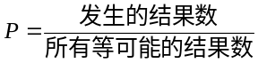  等可能事件的大小 | 具体了解等可能事件的概念，进入新课的学习。  通过选择题的练习，体验实际生活中等可能事件。  在理解等可能事件的概念以及实际生活中的等可能事件的基础上，让学生自己判断哪些事件是不是等可能事件。通过判断题巩固等可能事件概念的学习。  通过练习  方法是指名学生回答  填写表格  方法是通过学生互相讨论  找出规律得出等可能事件发生大小的计算公式
  抛硬币 | 正面朝上的  可能性大小
  掷骰子 | 点数1朝上的  可能性大小
  转圆盘 |  | 指针指向1的  可能性大小
三．例题讲解：— 转盘问题  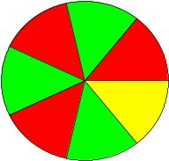  例题1：如图，圆盘等分成7块，其中有三块红色区域，  三块蓝色区域， 一块白色区域，指针绕着中心旋转求指针落在  红色区域内的可能性的大小。  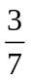解：指针绕着中心旋转，落在区域内所有可能的结果数是７，而指针落在红色区域的结  果数是３，所以Ｐ＝  也可以理解：红色区域占整个圆区域的 所以指针落在红色区域的可能性大小是 。  问题：指针落在蓝色区域内的可能性的大小与指针落在红色区域内的可能性的大小是否相等？为什么？  引申问题：  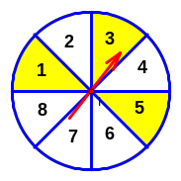  1．把圆盘等分成八块，其中1、3、5号区域都涂上黄色，那么指针落在黄色区域的可能性大小是多少呢？  解：P=  2．把圆盘的十二等分用英文字母表示Ａ－Ｌ，说出指针落在下列区域的可能性的大小  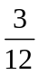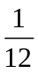（１）Ａ （２）Ｂ （３）Ｃ，Ｄ （４）Ｅ，Ｆ，Ｋ  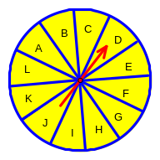  解：（1）P= （2）P= （3）P= （4）P=  3．两个圆盘，一个6等分，一个4等分，用字母和数字分别表示区域：（几何画板）  (1)如图:以英文字母和数字分别表示两个指针停的所在区域，写出以“字母—数字”形式表示的结果数，如：A—1，A—2┉等。  (2)求以下每小题的可能性的大小。  A—1；C—3；F—奇数  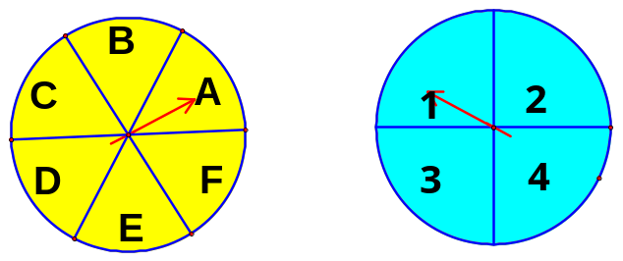 | 对于这几个问题的讨论，有几点说明：  - 强调７个区域的形状大小完全相同。  - 指针落在的区域可能性是７个区域中的任意一个，并且落在每个区域的可能性是相同的。  - 多角度的讨论解决问题的方法：通过对问题的讨论，让学生从两个方面体会球等可能事件发生可能性的大小。一是运用求等可能事件大小的公式，二是利用分数的意义。  - 渗透转化数学思想，将例题１的问题转化为等可能事件的问题来研究。  进一步体会公式中“所有等可能发生的结果数”，“实际发生的结果数”以及可能性大小的意义。特别是对（３）的理解。
拓展练习：
一副的扑克牌（无大王、小王）， 从中任意取出一张，共有52种等可能的结果.
（1）列出抽到K的所有可能的结果；
（2）求抽到红桃K的可能性的大小；
（3）求抽到K的可能性的大小.
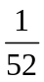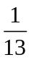（１）解:红桃K，黑桃K，梅花K和方块K共4种。
（２）解：P= （３）解：P=

课堂练习 巩固新知  1. 掷一枚骰子求点数1朝上的可能性的大小；求点数3朝上的可能性的大小；  求奇数点数朝上的可能性的大小；还可以求什么？你出题目让同学说说可能性的大小。  2. 小明等46位同学举行联欢会，将写有各自学号的小纸条放进一盒子内，从中抽取一张纸条，求抽取纸条恰为小明的学号的可能性的大小？  3．一个口袋中装有除颜色外其它都相同的4个白球，1个红球，7个黄球，搅匀后随机从袋中摸出1个是白球的可能性大小是多少？  4．某种彩票共发行了1000000张，其中有10张一等奖，100张二等奖，1000张三等奖，买一张彩票中奖的可能性大小是多少? | 学生小组讨论并回答
拓展题
1．六（1）班举行迎春晚会，其中有一个助兴抽奖活动，规则如下：在抽奖箱里放有12个同样大小的乒乓球，上面分别写有1，2，3…12这12个数，若某人从抽奖箱里摸出的乒乓球上标有的数恰好是他出生的月份数，则他将获得一份奖品；若他摸出的乒乓球上标有的数是他出生的月份的整倍数（至少2倍），则他将表演一个节目。张华是3月份出生的，他也去参加了抽奖活动，问：
（1）他获奖的可能性有多大？
（2）他表演节目的可能性有多大？
总结
等票可能事件仅仅是概率中很小的一部分知识。概率是一门很有用的学问，事实上彩票、股、保险、人口调查等都与概率有关。我们今后在高中、大学阶段将学到更多有关概率的知识，更多精彩等内容着同学们去探索…
布置作业
练习册：习题3.6


www.3abeike.com （按住Ctrl键点击该链接即可）

